Pozwól Mamie odpocząć – najlepsze prezenty na Dzień Matki
Każdy z nas dobrze wie, ile znaczy dodatkowa godzina tylko dla siebie. W szczelnie wypełnionych harmonogramach dnia mam znalezienie krótkiej okazji na rozrywkę lub odpoczynek jest na wagę złota. Szukając prezentów na Dzień Matki, warto wziąć pod uwagę te, które pozwolą im zaoszczędzić cenny czas, a co za tym idzie, znacznie uprościć pewne czynności.

Macierzyństwo wiąże się z wieloma wyzwaniami i nie bez przyczyny tak często prowadzi do poczucia wypalenia wśród kobiet. Najnowsze raporty potwierdzają, że niemal połowa matek jest przytłoczona obowiązkami, a aż 62% ma duże trudności ze znalezieniem dla siebie choćby sześćdziesięciu minut wolnego czasu. O tym, jak ważna i odpowiedzialna jest rola matek bardzo często przypominamy sobie w ich dniu, podkreślając wdzięczność za codzienny trud i poświęcenie drobnymi gestami.
W tym roku, myśląc o kochanych mamach, warto wziąć pod uwagę ich realne potrzeby. Pozwolić poczuć się piękniejszymi i zadbać o ich komfort. W miejsce czekoladek czy kwiatów postawić na urządzenia, które pozwolą zaoszczędzić ich cenny czas, a jednocześnie sprawią im nieco przyjemności. Odpowiednie propozycje przygotował dla szukających idealnego podarunku BaByliss.
Najlepszy prezent na Dzień Matki
Wiele mam koncentruje całą swoją uwagę na domu i rodzinie, choć chciałoby też móc spędzić romantyczny wieczór z drugą połówką lub spotkać się z dawno niewidzianymi znajomymi. Wizja przygotowania się do takiego wyjścia skutecznie jednak zniechęca większość z nich. BaByliss proponuje rozwiązanie w formie łatwych w obsłudze, zaawansowanych technologicznie urządzeń, które pozwalają skrócić czas na stylizację i pielęgnację włosów, a jednocześnie uzyskać efekty niemal jak z salonu fryzjerskiego.

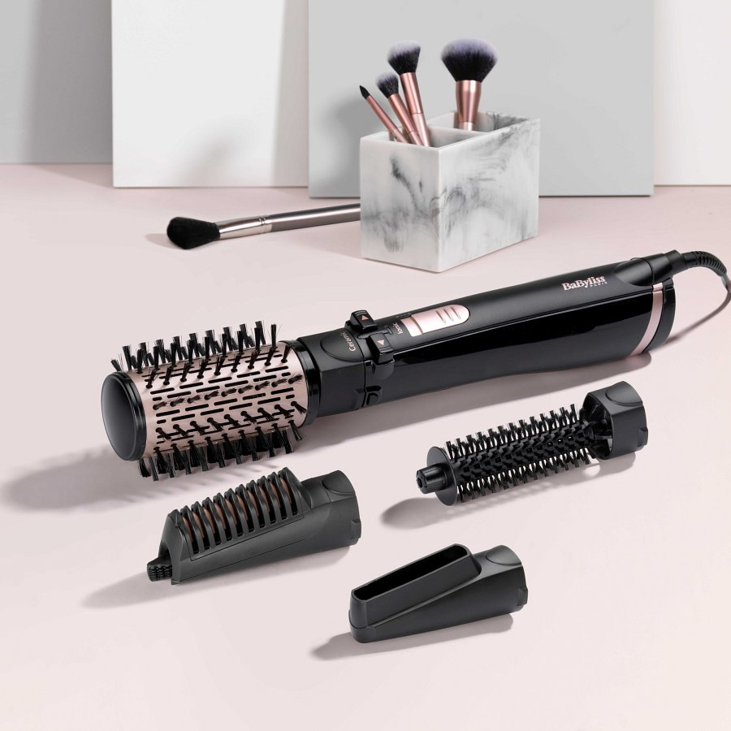
W ofercie na Dzień Matki producent proponuje suszarko-lokówkę BaByliss AS200E, która będąc wszechstronnym urządzeniem może zastąpić suszarkę, szczotkę i lokówkę. Pozwoli łatwo uzyskać efekt włosów podkręconych, obfitych i lśniących. Nastawiona na oszczędność czasu jest również lekka suszarka do włosów o dużej mocy BaByliss D566E, w której zastosowano zaawansowaną technologię AirFlow. Jej możliwości pozwalają mamom szybciej i precyzyjniej wysuszyć nawet grube i długie włosy.
Doskonałym wyborem na prezent są również niedawno wprowadzone na rynek urządzenia z linii Hydro Fusion, w których zastosowano podwójny system jonizacji Advanced Plasma Technology. Stanowi on gwarancję skutecznej pielęgnacji oraz zjawiskowej stylizacji włosów, nadając im niesamowity efekt wygładzenia oraz zwiększając ich naturalną objętość. W zależności od potrzeb Twojej Mamy w roli upominku świetnie sprawdzi się suszarko-lokówka AS773E o mocy 700 W, suszarka D773DE wyposażona w trzy ustawienia temperatury i dwie prędkości pracy lub posiadająca dużą szczotkę obrotową 50 mm suszarko-lokówka AS774E. Alternatywą jest prostownica ST573E z funkcją jonizacji. Korzystając z niej, mama nie tylko wyprostuje pasma, ale też przestanie martwić się problemem elektryzowania się włosów.

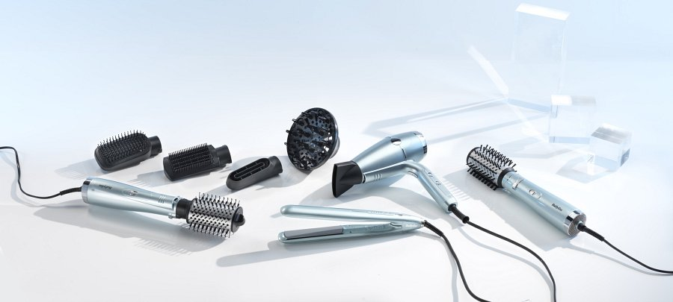
Mama zasługuje na chwilę dla siebie
Mamy poświęcają swoim bliskim całą uwagę i nieustannie o nich myślą. W tym szczególnym dniu warto odwdzięczyć się im tym samym. Najcenniejsze, co możemy im podarować, to czas - będący wyrazem naszej miłości, ale też uwagi i dostrzegania ich zaangażowania. Kwadranse zaoszczędzone podczas stylizacji i pielęgnacji włosów każda z mam z pewnością spożytkuje na to, czego potrzebuje najbardziej, czy to oddając się błogiemu relaksowi lub rozrywce. Prezent w postaci nowoczesnego urządzenia do stylizacji może też ułatwić przygotowania do wieczornych spotkań z przyjaciółmi czy pierwszego od dawna wyjścia na randkę z partnerem. Pracujące ciężko przez cały rok Mamy na każdą taką okazję zasługują.
Wszystkie wymienione w artykule produkty znajdziecie w MediaExpert, RTV Euro AGD oraz MediaMarkt.

